Elektrotehnički fakultet u Beogradu

Predmet: Programski prevodioci 1
Nastavnik: dr Dragan Bojić, vanr. prof.
Asistenti: dipl.ing. Nemanja Kojić
dipl.ing. Maja Vukasović
Ispitni rok: Jun 2018.
Datum: 25.06.2018.
Kandidat: ___________________________________________ Broj Indeksa: __________

Ispit traje 150 minuta.
Nije dozvoljeno korišćenje literature.
Prvih sat vremena nije dozvoljeno napuštati ispit.

Zadatak 1 _______________/10  Zadatak 2 _______________/10  Zadatak 3 _______________/10 | Zadatak 4 _______________/10  Zadatak 5 _______________/10  Zadatak 6 _______________/10
Ispit: ___________________/60  Projekat: ___________________/40 | Ukupno: ___________________/100  Ocena: ___________________
Napomena: Ukoliko u zadatku nešto nije dovoljno precizno definisano, student treba da uvede razumnu pretpostavku, da je uokviri (da bi se lakše prepoznala prilikom ocenjivanja) i da nastavi da izgrađuje preostali deo svog odgovora na temeljima uvedene pretpostavke. Na pitanja odgovarati čitko i precizno. Srećno!

Podsetnik za neke instrukcije Mikrojava bajtkoda
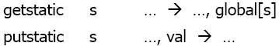
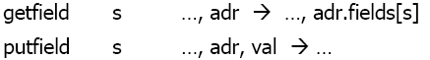
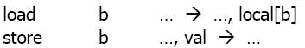
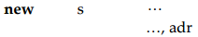
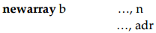
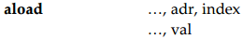
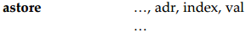
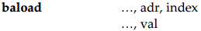
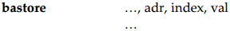
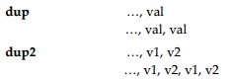
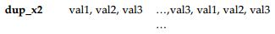

Podsetnik strukture čvorova tabele simbola.
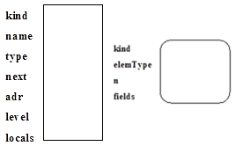

- (10 poena)
Zadata je sledeća atributivno translaciona gramatika (ATG):  a) Odrediti SELECT skupove  b) Prikazati implementaciju top-down parsera na bazi rekurzivnog spusta za datu ATG. | 1. <S>_{s} → <A>_{i1,s1} c_{x} <A>_{i2,s2}  i1 ← 5 i2 ← i1 * s1 + x s ← s2  2. <S>_{s} → a_{x} {C}_{i}  s, i ← x  3. <A>_{i,s} → ε  s ← i  4. <A>_{i,s} → b_{x} <S>_{s1}  s ← x + s1
Rešenje:

- (10 poena)
U jednostavnoj implementaciji interpretera MJ virtuelne mašine memorijske oblasti opisane su unutar apstraktne klase Instruction, prikazane sledećim Java kodom (isečak):

public abstract class Instruction {
/* oblast memorije koja sadrzi kod metoda */
public static byte[] code;
/* indeks instrukcije koja se izvrsava */
public static int pc;
/* staticki/globalni podaci glavnog programa */
public static int[] staticData;
/* dinamicki alocirani objekti i nizovi */
public static int[] heap;
/* pokazivac na pocetak slobodnog prostora */
public static int free;
/* procesorski stek */
public static int[] procStack;
/* stek izraza */
public static int[] exprStack;
/* indeks poslednje zauzete lokacije exprStack steka */
public static int esp;

public abstract void execute();
}
Za svaku MJ bytecode instrukciju postoji odgovarajuća podklasa koja implementira promenu stanja MJ VM (u skladu sa instrukcijom), kada se pozove metoda execute.
Potrebno je implementirati sledeće instrukcije: getstatic s i aload. Osnova odgovarajućih klasa dat je u nastavku:
public class GETSTATIC extends Instruction {
// operand instrukcije getstatic s
private char s;
// --- IMPLEMENTACIJA ---

}

public class ALOAD extends Instruction {
// --- IMPLEMENTACIJA ---

}
Pretpostaviti da su sve memorijske oblasti inicijalizovane kao i data polja (operandi) prikazanih klasa.
- (10 poena) Korišćenjem metode pozicija prevesti regularni izraz a*((b|c+)a)* u deterministički konačni automat. U pozicionom stablu označiti poništive čvorove. Da li je dobijeni DKA minimalan?

Rešenje:
- (10 poena)
Prikazati izgleda tabele simbola u trenutku Tx na osnovu izvornog koda iz zadatka prema formatu čvorova tabele simbola iz priloga. Universe opseg ne treba crtati.
program Jul2018
const int K = 5;
int p;
class A {
int a;
{
int m(int f)
{ return f * a++; }
void met()
{ a = 2; }
} }
class B extends A {
{
int m(int q)
{ return a + q; }
/*Tx*/ }
}
{
int f(){ p = K; return p; }
void main()
B b;
int ret;
{
b = new B;
b.a = p + f();
ret = b.m(10);
print(ret);
}
}

Rešenje:
- (10 poena)
Data je sledeća gramatika:
1. <E> → <E> + <F>  2. <E> → (<E>)  3. <E> → <F> | 4. <F> → <F> * I  5. <F> → <I>
Konstruisati karakteristični LR(0) automat za datu gramatiku i kontrolnu tabelu LALR(1) parsera.
Rešenje:
- (10 poena)
Dat je sledeći program na jeziku sličnom Pascalu. Glavni program ima svoj aktivacioni zapis. Enter i Leave instrukcije ne postoje. Povratna vrednost funkcije se ostavlja u registru AX. Napisati 80x86 asemblerski kod, koji bi kompajler izgenerisao za proceduru c, ako je statičko okruženje za nelokalne promenljive realizovano pomoću pristupnih veza. Prikazati izgled steka poziva u trenutku ulaska u funkciju a.
program Ispit (output);
var g, t: integer;

function a(k: integer):integer;
begin
return k + g;
end; {a}
procedure b(p: integer);
var m: integer;

procedure c();
begin
t := d(a(p+g));
end; {c}

function d(p:integer):integer;
begin
return p + m;
end; {d}
begin
m := p+1;
c();
end; {b}

begin
g := 1;
b(g);
end. {ispit}
Rešenje:

